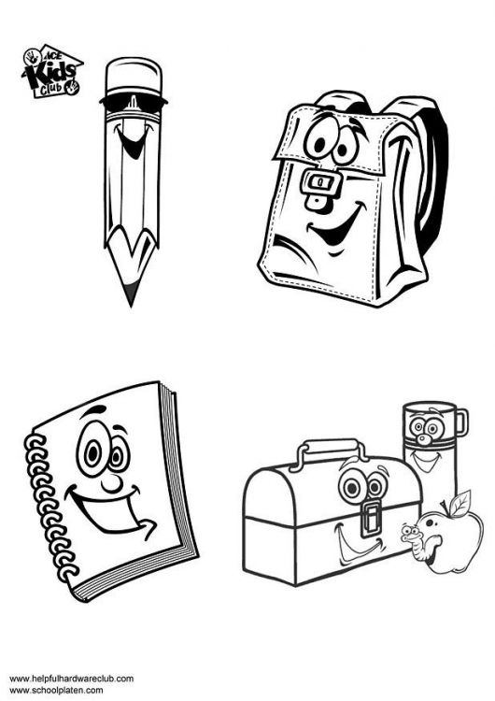
Materialliste P4 De

Klassenlehrerin : Susanne Weisenberger

Hefte

- Schreibheft A 4, liniert, mit Doppelrand, roter Umschlag
- Schreibheft A 5, liniert, ohne Rand, roter Umschlag
- Schreibheft A 5, liniert, ohne Rand, gelber Umschlag
- Kariertes Heft A 4 mit Doppelrand, blauer Umschlag
- 1 liniertes Heft A 5 ohne Rand, durchsichtiger Umschlag

Arbeitsmaterial

- Klassisch gefülltes Mäppchen (Holzbuntstifte, Filzstifte, 2-3 Bleistifte HB, Radiergummi, kleines Lineal)
- qualitativ hochwertiger Füller (Pelikan oder Lamy) mit Ersatzpatronen
- Vierfarb-Kugelschreiber
- 2 abwischbare dünneTafelstifte, Farbe egal
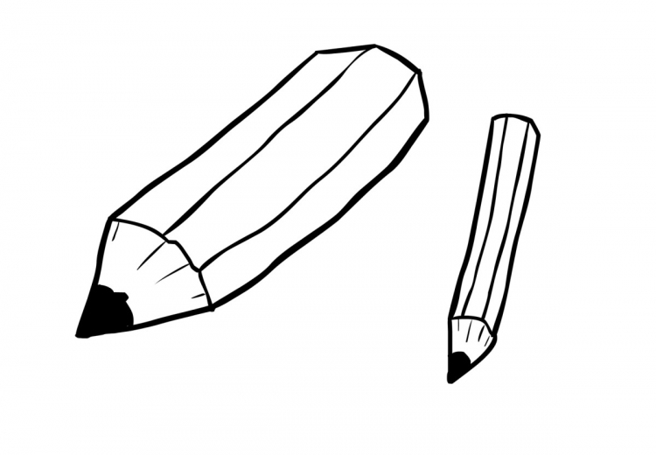
- Geodreieck
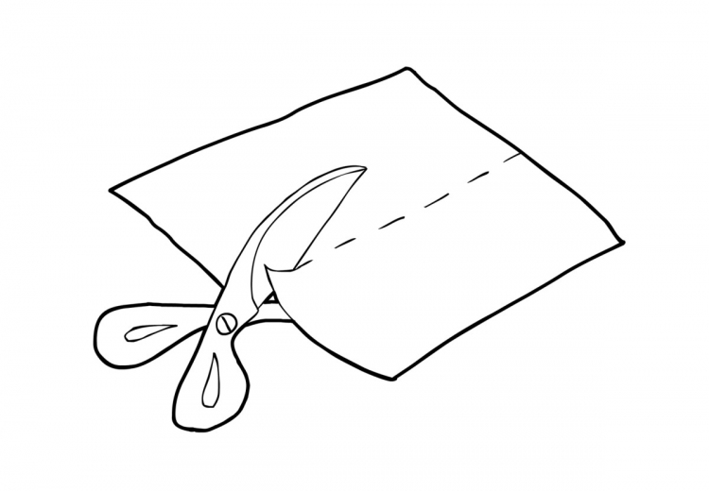
- Langes Lineal (30 cm)
- Spitzer mit Döschen
- Zirkel (bitte Mine überprüfen)

- spitze Bastelschere
- Klebstift und Flüssigkleber
- Wasserfarbkasten (bitte evtl. Farben nachkaufen)
- College- oder Schulblock A 4, kariert
- 5 Schnellhefter (rot, blau, grün, weiß, gelb)

Arbeitshefte:

- Einsterns Schwester 4, Arbeitsheft, Cornelsen Verlag, ISBN 978-3-06-080148-0
- Rechtschreib-Stars 4, Oldenbourg Verlag, ISBN 978-3-637-00696-6
- Das Übungsheft Mathematik 4, Mildenberger Verlag, ISBN 978-3-619-45454-9

Sonstiges

- eine wieder verschließbare Trinkflasche
- Turnbeutel mit sauberen Hallenschuhen
- großes, altes T-Shirt oder Malkittel

Bitte alles mit dem Namen Ihres Kindes beschriften.

Ihnen und Ihren Kindern schöne Ferien und bis bald!
Viele Grüße
Susanne Weisenberger

